## Front matter

title: “Отчёт по лабораторной работе №4” subtitle: “Основы интерфейса взаимодействия пользователя с системой Unix на уровне командной строки” author: “Федорина Эрнест Васильевич”

## Generic otions

lang: ru-RU toc-title: “Содержание”

## Bibliography

bibliography: bib/cite.bib csl: pandoc/csl/gost-r-7-0-5-2008-numeric.csl

## Pdf output format

toc: true # Table of contents toc-depth: 2 lof: true # List of figures lot: true # List of tables fontsize: 12pt linestretch: 1.5 papersize: a4 documentclass: scrreprt ## I18n polyglossia polyglossia-lang: name: russian options: - spelling=modern - babelshorthands=true polyglossia-otherlangs: name: english ## I18n babel babel-lang: russian babel-otherlangs: english ## Fonts mainfont: PT Serif romanfont: PT Serif sansfont: PT Sans monofont: PT Mono mainfontoptions: Ligatures=TeX romanfontoptions: Ligatures=TeX sansfontoptions: Ligatures=TeX,Scale=MatchLowercase monofontoptions: Scale=MatchLowercase,Scale=0.9 ## Biblatex biblatex: true biblio-style: “gost-numeric” biblatexoptions: - parentracker=true - backend=biber - hyperref=auto - language=auto - autolang=other* - citestyle=gost-numeric ## Pandoc-crossref LaTeX customization figureTitle: “Рис.” tableTitle: “Таблица” listingTitle: “Листинг” lofTitle: “Список иллюстраций” lotTitle: “Список таблиц” lolTitle: “Листинги” ## Misc options indent: true header-includes: -

# keep figures where there are in the text

## # keep figures where there are in the text

# Цель работы

Приобретение практических навыков взаимодействия пользователя с системой посредством командной строки

# Задание

1. Определите полное имя вашего домашнего каталога. Далее относительно этого каталога будут выполняться последующие упражнения.
2. Выполните следующие действия: 2.1. Перейдите в каталог /tmp. 2.2. Выведите на экран содержимое каталога /tmp. Для этого используйте команду ls с различными опциями. Поясните разницу в выводимой на экран информации. 2.3. Определите, есть ли в каталоге /var/spool подкаталог с именем cron? 2.4. Перейдите в Ваш домашний каталог и выведите на экран его содержимое. Определите, кто является владельцем файлов и подкаталогов?
3. Выполните следующие действия: 3.1. В домашнем каталоге создайте новый каталог с именем newdir. 3.2. В каталоге ~/newdir создайте новый каталог с именем morefun. 3.3. В домашнем каталоге создайте одной командой три новых каталога с именами letters, memos, misk. Затем удалите эти каталоги одной командой. 3.4. Попробуйте удалить ранее созданный каталог ~/newdir командой rm. Проверьте, был ли каталог удалён. 3.5. Удалите каталог ~/newdir/morefun из домашнего каталога. Проверьте, был ли каталог удалён.
4. С помощью команды man определите, какую опцию команды ls нужно использовать для просмотра содержимое не только указанного каталога, но и подкаталогов, входящих в него.
5. С помощью команды man определите набор опций команды ls, позволяющий отсортировать по времени последнего изменения выводимый список содержимого каталога с развёрнутым описанием файлов.
6. Используйте команду man для просмотра описания следующих команд: cd, pwd, mkdir, rmdir, rm. Поясните основные опции этих команд.
7. Используя информацию, полученную при помощи команды history, выполните модификацию и исполнение нескольких команд из буфера команд.

# Теоретическое введение

Для управления этой системой почти всегда используется командная строка. Есть, конечно, и графический интерфейс для некоторых систем и задач, но штука в том, что UNIX заточен на работу в серверах. А у серверов чаще всего нет ни клавиатуры, ни монитора — только сетевые соединения, через которые пользователи и соединяются с сервером, чтобы им управлять.

# Выполнение лабораторной работы

Определили полное имя нашего каталога (рис.1)

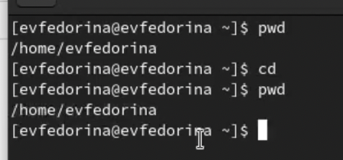{рис.1}

Перешли в var, узнали содержимое его подкаталога spool(не нашли cron) (рис.2)

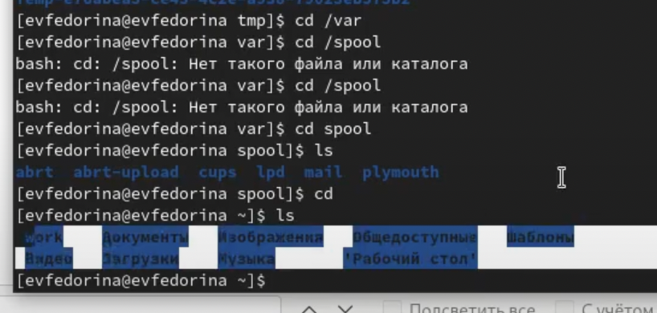{рис.2}

Использовали различные опции для ls, на скриншоте “-l” (рис.3)

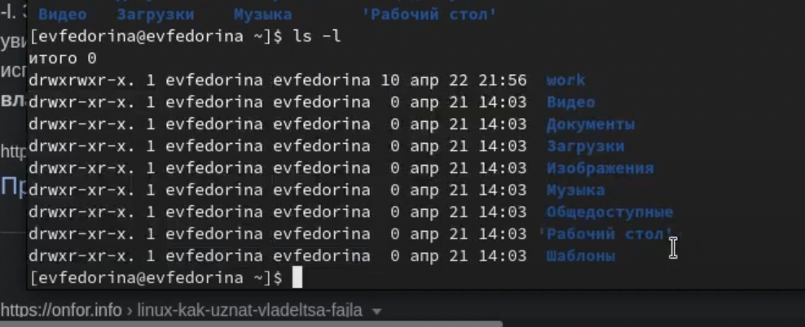{рис.3}

Создали каталог newdir, в нём - morefun, в домашнем каталоге создавали и удаляли подкаталоги одной командой. В конце попытались удалить newdir(не вышло) и morefun( с опцией -R удалили) (рис.4)

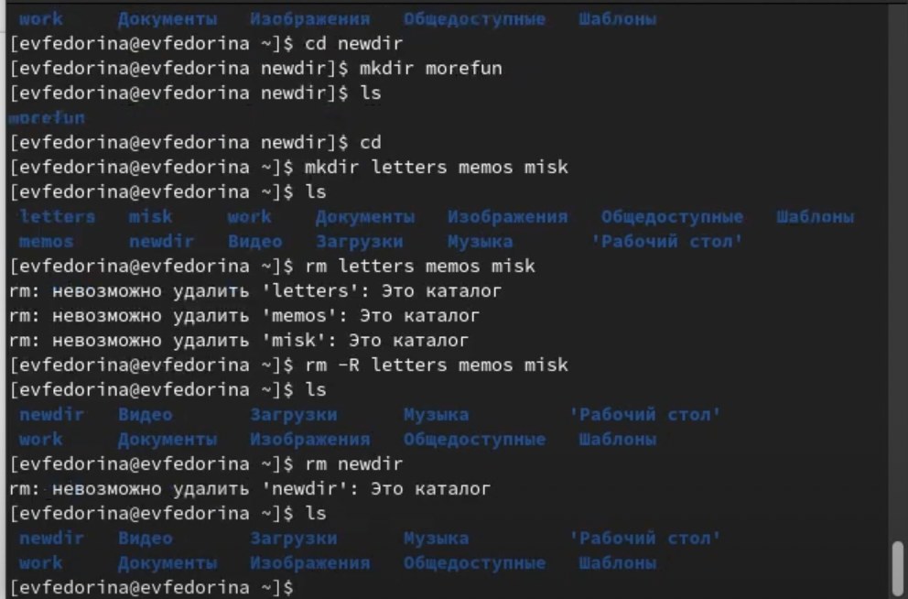{рис.4}

С помощью команды man нашли способ вывода каталогов и их подкаталогов, используя ls -R (рис.5)

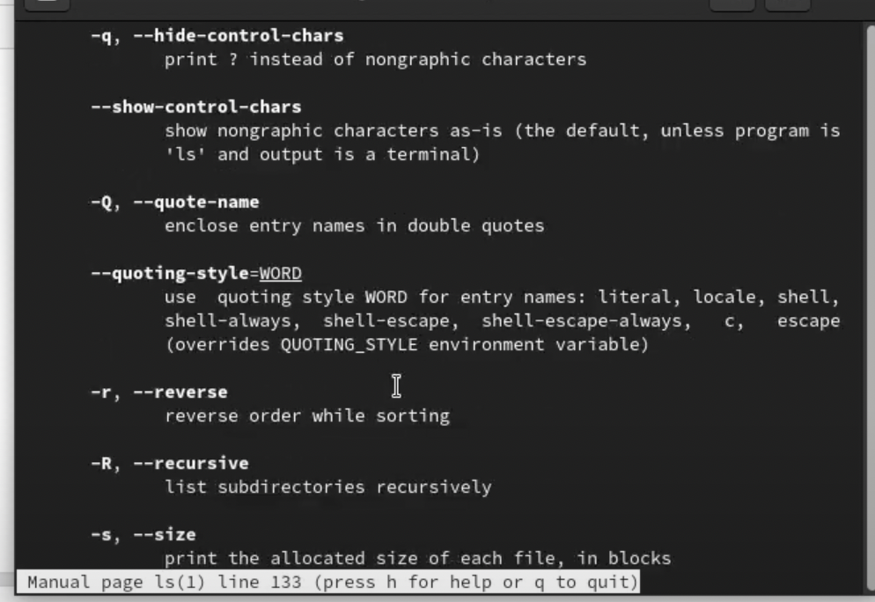{рис.5}

Нашли опцию для вывода содержимого каталога с сортировкой по дате изменения с развёрнутым описанием(команда ls -lt) (рис.6)

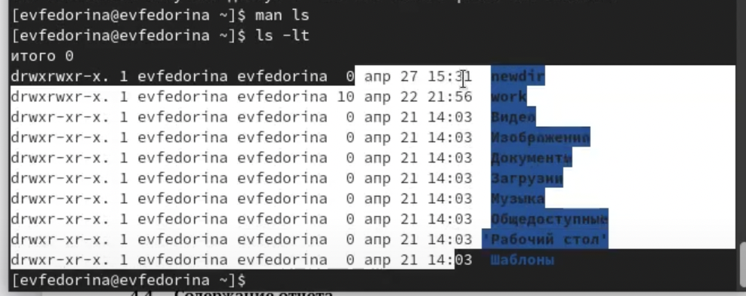{рис.6}

С помощью команды man нашли и объяснили основные опции таких команд, как cd,pwd,mkdir,rmdir,rm(рис.8)

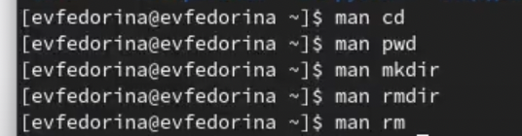{рис.8}

Используя команду history выполнили модификацию и и сполнение нескольких команд из буфера обмена(например, ls -lt)(рис.9)

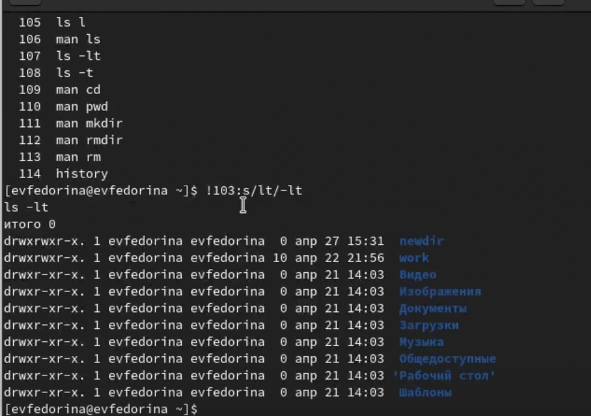{рис.9}

# Выводы

Приобретели практические навыкои взаимодействия пользователя с системой посредством командной строки